МУНИЦИПАЛЬНОЕ ДОШКОЛЬНОЕ ОБРАЗОВАТЕЛЬНОЕ УЧРЕЖДЕНИЕ
ДЕТСКИЙ САД № 8 г. Гусь-Хрустальный

ПРОЕКТ
«Говорящая среда - как современная педагогическая технология
поддержки детской инициативы»
Направление Художественно-Эстетическое

«Домик детского творчества»

Авторы проекта: Творческая группа педагогов
Старший воспитатель: Федосеева Евгения Евгеньевна
Музыкальный руководитель: Конышева Екатерина Александровна
Воспитатели: Солнцева Наталья Анатольевна
Зуйкова Вероника Витальевна
Терещенко Елена Александров

ОПИСАНИЕ ПРОЕКТА

Актуальность и проблема.
В настоящее время в дошкольном образовании, большое внимание уделяется организации ПРС и все чаще мы слышим термин «Говорящая среда». Действительно, на практике мы можем наблюдать, как, такой среды не хватает детям.
Наблюдая за нашими детьми, мы заметили, как они стремились изменить пространство в группе: меняли местами игрушки в центрах, переносили атрибуты для игр, им не хватало места для творческого самовыражения. Очевиден был факт, что необходимо поменять предметную среду группы с учетом интересов детей. В первую очередь, важно было организовать деятельность так, чтобы дети стали важными участниками процесса.
Так, возникла идея проекта по созданию «говорящей среды» совместно с детьми и родителями по художественно-эстетическому развитию.
Возраст детей группы: младший и старший дошкольный возраст.
Цель: создание говорящей среды в группе дополнительного образования по художественно-эстетическому развитию руками детей, педагогов и родителей.
Задачи:
- Включить детей и родителей в процесс изменения ПРС.
- Формировать у детей ощущения «Ты здесь важен» (относительно детского сада).
- Оформить развивающие центры художественно-эстетического развития вместе с детьми и родителями.
Ожидаемый результат:
«Говорящая среда» по художественно-эстетическому развитию в группе дополнительного образования, созданная вместе с детьми и родителями.

Механизм реализации проекта
- Повышение методической компетентности педагога по теме «Говорящая среда».
- Разработка приемов «включения» детей и родителей в процесс преобразования ПРС.
- Изменение пространства группы дополнительного образования: создание домика творчества, перестановка мебели, деление центров на шумные и тихие в домике творчества, зонирование пространства, создание дополнительного места для выставок творчества детей.
- Оформление и наполнение центров(театрализованной, художественной и музыкальной деятельности
- Апробация инструментов «Говорящей среды».
- Презентация итогов проекта на педагогическом совете детского сада и на родительском собрании.

ПЛАН РАБОТЫ ПО ПРОЕКТУ

Педагоги | Дети | Родители
1 этап – подготовительный
Изучение методической литературы, прохождение он-лайн курса «Голос ребенка в среде» (автор курса Юлия Илюхина, доцент дошкольной кафедры Института Развития Образования Краснодарского края). | Мозговой штурм «Что вы хотите поменять в группе дополнительного образования».  Создание дизайн проекта «Домик детского творчества». | Мозговой штурм «Что важно для вашего ребенка по художественно-эстетическом развитии».  Мотивирующие беседы  «Сделаем вместе нашу группу дополнительного образования лучше».
2 этап – основной
1 шаг - Создание домика детского творчества ,перестановка
2 шаг - Оформление центров в домике с детьми и родителями: Маркировка, правила домика, ,Маркировка пространства, Эмблемы центров.
3 шаг - Наполнение центров:  Внесение разнообразных атрибутов для решения образовательных задач центра. | изготовления схем- подсказок для деятельности в центрах;  изготовление атрибутов и материалов для ОД. | Внесение разнообразных атрибутов для решения образовательных задач центра
4 шаг - Апробирование инструментов говорящей среды | соц. опросы; «азбука темы»; «ключевые слова»; «загадка дня»; «новость дня»; «звезда домика».
3 этап – рефлексивный
Подведение итогов «Все ли получилось?»
Проведение педагогического наблюдения «Говорит ли среда». Презентация итогов проекта на педагогическом совете детского сада и на родительском собрании.

Решение задач по образовательным областям.

Познавательное | - расширение представлений о предметном окружении;  - развитие навыков ориентировки в пространстве.
Художественно- эстетическое | - развитие навыков рисования и творческого мышления.
Физическое | - развитие координации, крупной и мелкой моторики.
Речевое | - активизация речи (беседы, обсуждения и т.д.).
Социально- коммуникативное | - развитие социально – коммуникативных навыков при работе в парах и группе; формирование чувства общности.

ОЦЕНКА РЕЗУЛЬТАТОВ РЕАЛИЗАЦИИ ПРОЕКТА
Результаты проекта
Мы предполагаем, что совместное преобразование среды позволит:
- учесть интересы каждого ребенка;
- заинтересовать родителей жизнью детского сада;
- создаст условия для проявления детского творчества;
- сформировать ощущения у детей «Я здесь важен».
А в дальнейшем созданная среда будет способствовать:
- развитию детской инициативы, гармоничному развитию личности каждого ребенка;
- полноценному проживанию «темы недели или проекта», через ПРС;
- решению поставленных образовательных задачи, согласно ФГОС ДО;
- родители станут активными участниками образовательного процесса.

Используемая литература:
1. Илюхина Ю.В. Кому и о чем говорит «говорящая среда» в детском саду? // Кубанская школа. 2020. № 4.
2. «Современный детский сад. Каким он должен быть». Под ред. О.А. Шиян. М.: Мозаика-синтез, 2019.

СОДЕРЖАНИЕ ПРОЕКТА
Пояснительная записка.
Организация и создание развивающей предметно-пространственной среды в детском саду - одно из главных составляющих условий функционирования ДО. Она имеет большое значение для развития детей, т.к. именно правильно организованная предметно-пространственная развивающая среда в группе позволяет ребёнку проявлять свои способности, стимулирует развитие творческих способностей, самостоятельности, инициативности, помогает утвердиться в чувстве уверенности в себе, а значит, способствует всестороннему гармоничному развитию личности.
С недавних пор в образовательном пространстве детского сада появилось новое понятие, такое, как «говорящая среда». Актуальность этого понятия продиктована с одной стороны действующим нормативным полем – ФГОС Дошкольного Образования, с другой стороны посылами гуманной педагогики, которая транслирует ценности дошкольного детства, уникальности каждого ребёнка, его безграничные возможности и доверие взрослых к его ресурсам.
Мотивация. После прохождения он-лайн вебинара Ю. Илюхиной «Голос ребенка в среде» мы решили провести наблюдение за нашими детьми и, заметили, что дети некоторые игрушки переносят из одного уголка в другой, иногда передвигают уголок ряжения и театральный уголок. Когда мы спросили «Зачем они это делают», они просто ответили «Нам так удобно». Тема недели была «Музыкальная неделька». Разделив лист пополам, мы решили узнать у детей «А надо ли передвигать уголки?» и пояснить почему? Несмотря на то, что дети старшего возраста, они активно включились в голосование. И большинство были согласны с тем, что перестановку можно и нужно делать (конечно, если в этом есть необходимость). А Дима предложил сделать у нас в группе дополнительного образования, что то интересное по художественно-эстетическому развитию, как он выразился «перезагрузку» (это его любимое слово). Так возник наш проект «Домик детского творчества».
В группу родителей написали сообщение:
«Дорогие мамы и папы! Все, что мы делаем, призвано стать источником развития ваших детей. Наши слова, занятия, наше поведение и даже мебель и стены. Сейчас наша группа дополнительного образования выглядит так, как она выглядела в то время, когда в садик ходили вы. Да, появились новые, современные игрушки и мебель стала разноцветной и нескучной. Но ее функциональность ровно такая же, какой была много лет назад. Как вы считаете, правильно ли это? Мы решили, что пришло время добавить больше простора для развития таких качеств у детей, как самостоятельность и инициативность. Кто бы хотел, чтобы в нашей группе дополнительного образования ребенок умел занимать себя сам? Кто за то, чтобы ребенок сам смог организовать и убрать свое рабочее место? Кто не против того, чтобы ребенок хотел и умел выразить свое мнение и принять собственное решение в доступном для него объеме информации? Значит, мы с вами единомышленники и хотим одного и того же! В ближайшее время начнем перезагрузку (как выразились ваши дети) нашей группы дополнительного образования. Будем рады советам и помощи!»
Оформили социологический опрос родителей. И началась перезагрузка группового пространства, в которой принимали участие все: педагоги, дети и родители. Вместе с родителями создали домик детского творчества по художественно-эстетическому направлению, развернули мебель, выделили активную, рабочую и спокойную зоны. В группе появилось место для группового сбора. Мы начали создавать «говорящую», развивающую предметно-пространственную среду.
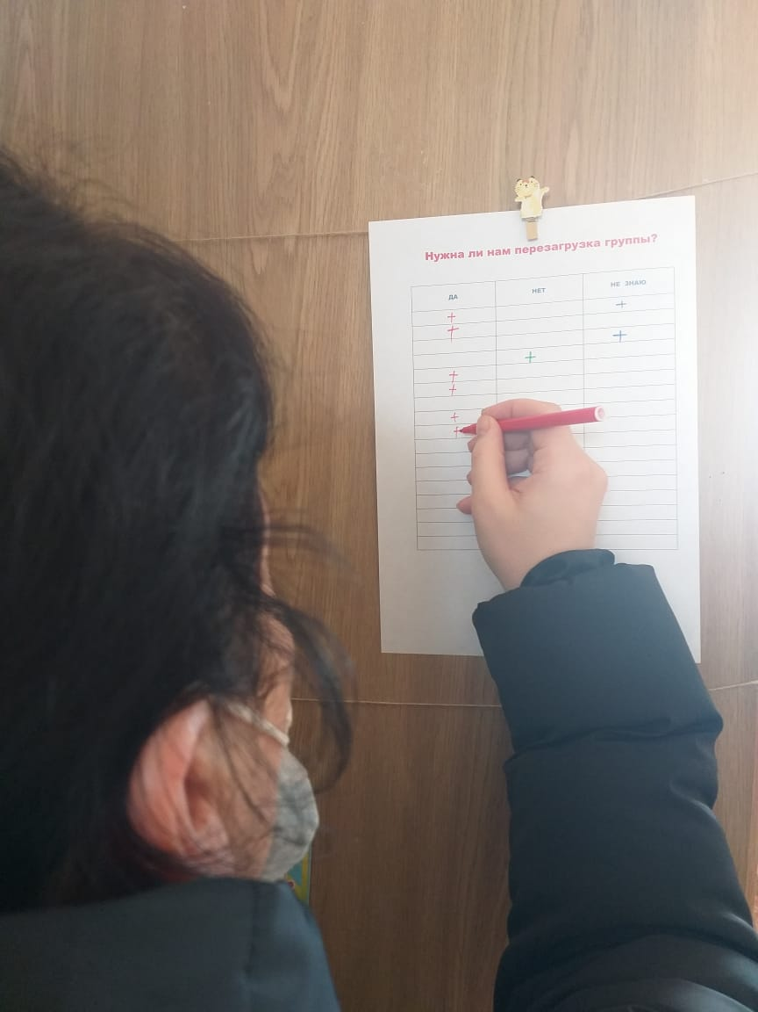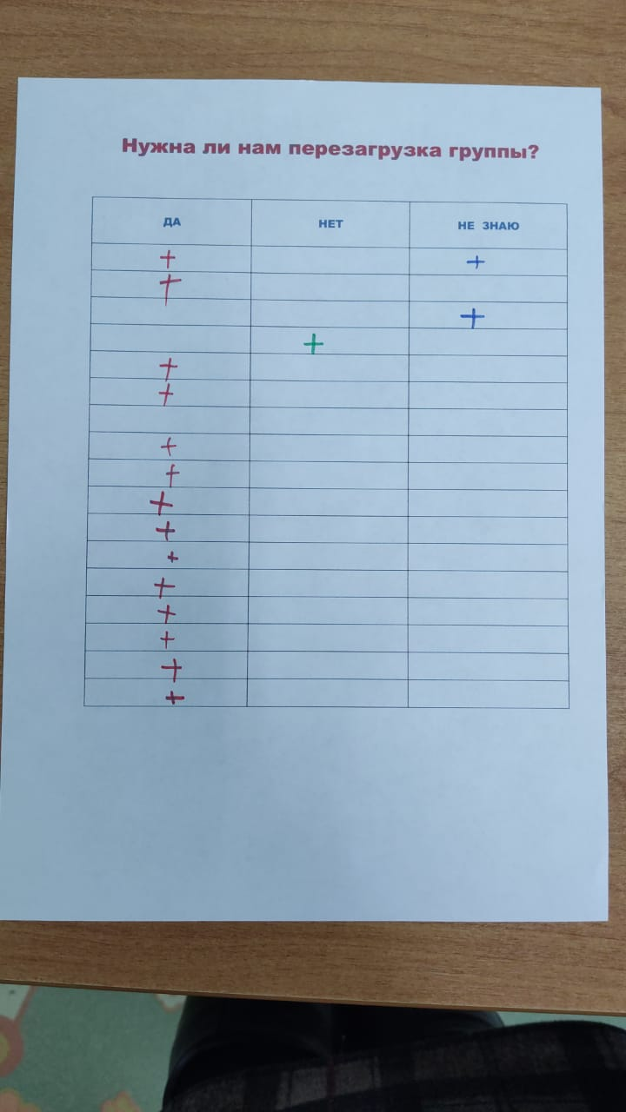

На входной двери расположили стенд «А вот и я» (сейчас научить ребенка читать, считать и писать гораздо проще, чем научить его сопереживать, понимать и чувствовать рядом с собой другого человека, поэтому такие активности нам очень помогают при общении с детьми).

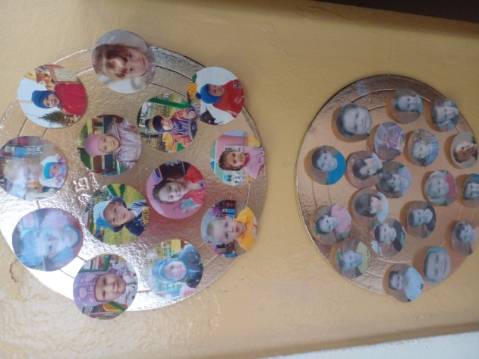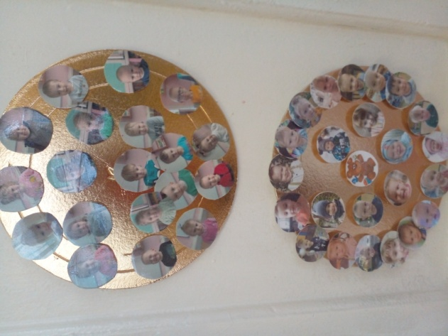
Поселилась у нас «Бабушка Арина». На входе в группу дети с педагогом нарисовали бабушку Арину. Одета она в красивый фартук. А на фартуке 3 цветка. Каждый цветок имеет своё обозначение в середине(маска- театр, карандаш- изо деятельность, муз.значек- музыка.)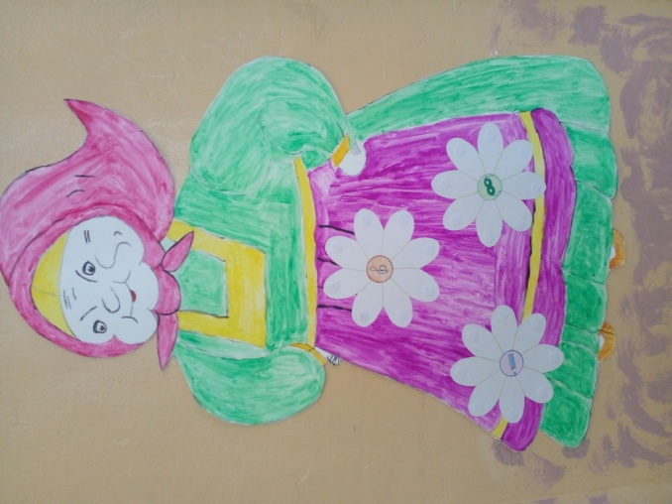 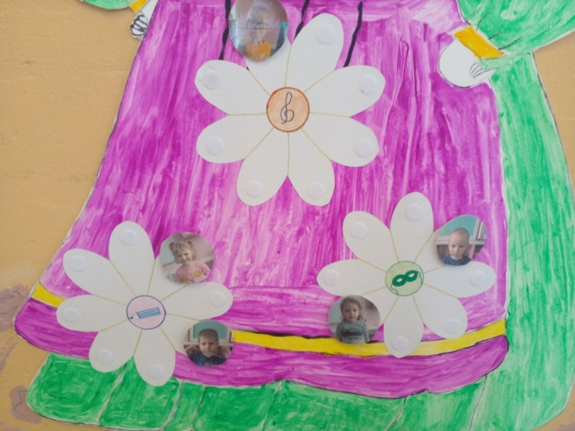

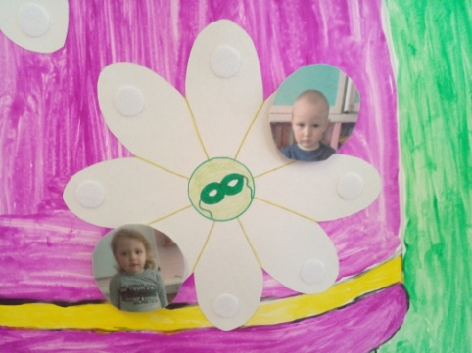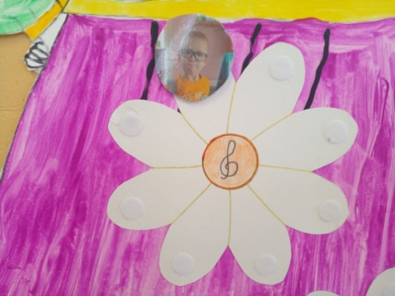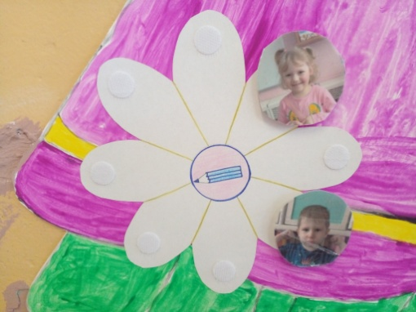

Дети выбрали себе вид деятельности. В зависимости от выбора идут по своим дорожкам(разным по цвету и строению).Каждая дорожка их приводит к выбранному виду деятельности.

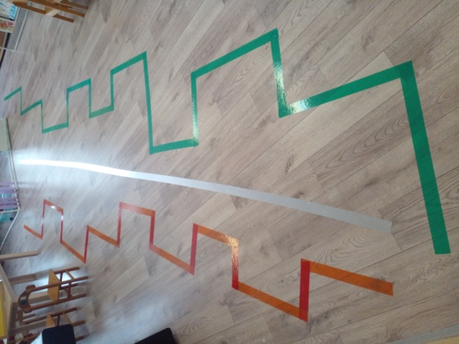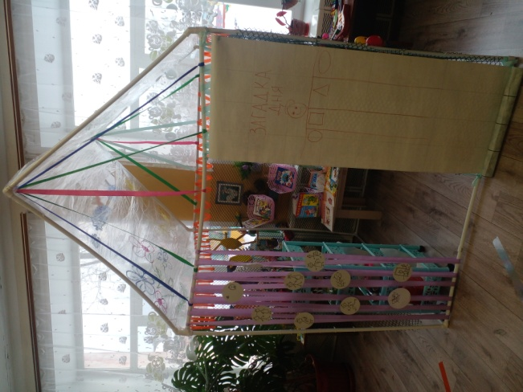

Каждый вид художественно-эстетической деятельности располагается на стенках Домика детского творчества.
Крыша из пищевой пленки Крышу домика расписали ребята старшей группы.. пленку разложили на столе, дети нарисовали, а родители помогли прикрепить .крышу мы можем менять в зависимости в тематических недель.
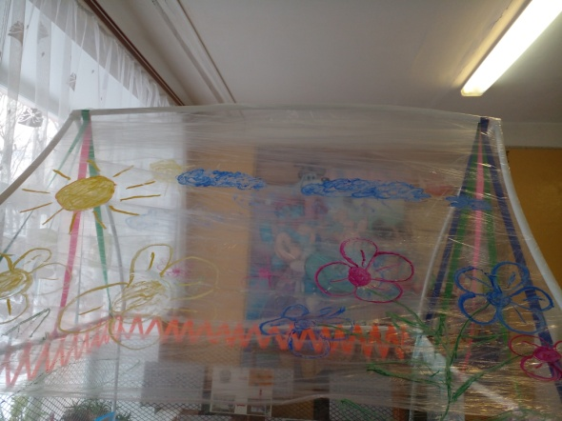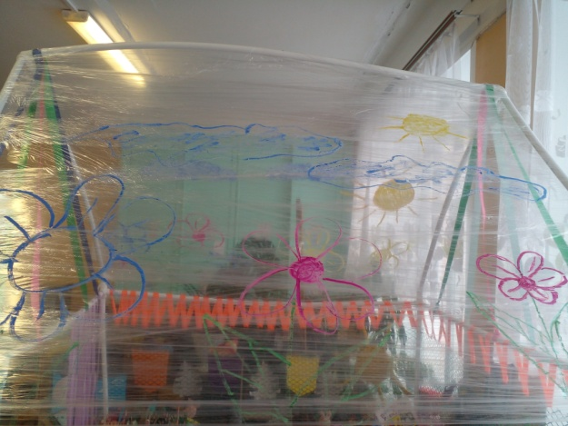

Театрализованная деятельность находится на левой боковой стороне домика. Из джинсовых карманов изготовили ячейки для театров. Родители сшили солнце, дети подготовили елочки для театра. В кармашки разложен один вид театра (виды меняются ,на соседнем фото показаны виды театра(пальчиковый, ручной, маски и т.д)

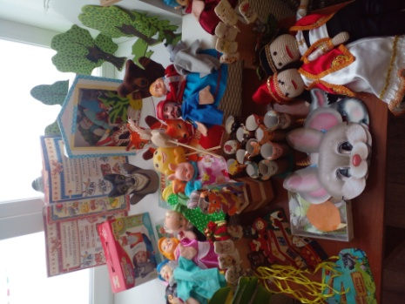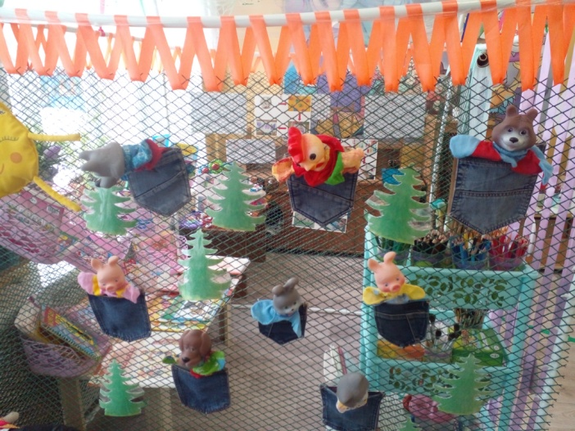

Для удобства детей подготовлены схемы знакомых сказок для постановок.Дети выбирают какую сказку они хотят показать и соответственно и героев выбирают по этой сказке. Но были и такие практики составляли свои сказки ,без схем или меняли героев. Тем самым развивали свою фантазию и творчество и театрализованные навыки.
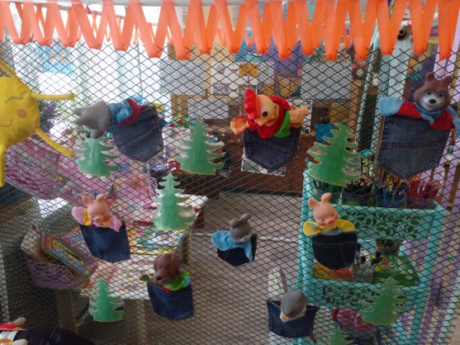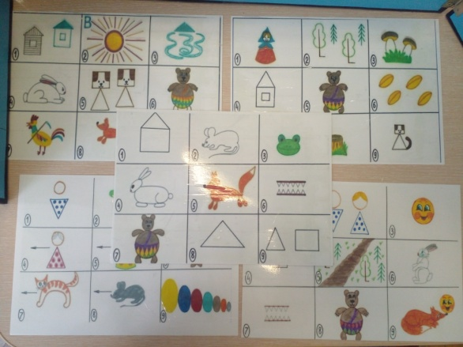
Перед входом в дом, с детьми были обговорены и нарисованы ребятами правила посещения домика. И рядом располагается на обоях «Загадка дня» В зависимости от тематических недель. В данный момент тема «Сказки» и ребятам загадка угадать какой колобок - круглый, квадратный, овальный или треугольный. И отметить свой выбор (ответ)
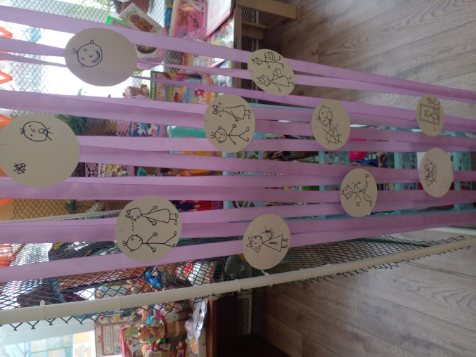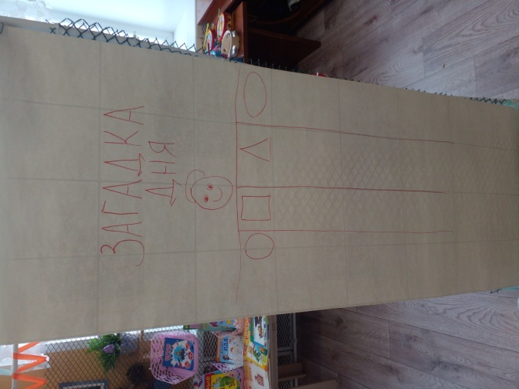

Внутри домика располагается ИЗО деятельность Бумага различной текстуры (матовая, глянцевая, гофрированная, бархатная, прозрачная, самоклеящаяся плёнка, картон) и формата (А3, А4, А5), наклейки, разноцветная фольга.
-Бумага, тонированная в тёплые и холодные тона, двухцветная (голубой верх листа — небо и зелёный — трава).
- Нитки, тонкие ленточки
-Цветные карандаши, восковые мелки, фломастеры, гелевые ручки, маркеры, уголь, сангина.
-Гуашевые и акварельные краски, кисти разной толщины, палитры, стаканчики-непроливайки, подставки для кистей.
-Небольшие магнитные доски для рисования.
-Приспособления и инструменты для рисования в нетрадиционной технике (поролон, ватные палочки, зубные щётки, штампы, трубочки для коктейля и пр.).
-Раскраски самой разной тематики, трафареты с изображением животных, растений, фруктов, овощей, автомобилей и пр.
На стенке располагаются схемы использования нетрадиционных методов рисования ( знакомые детям)

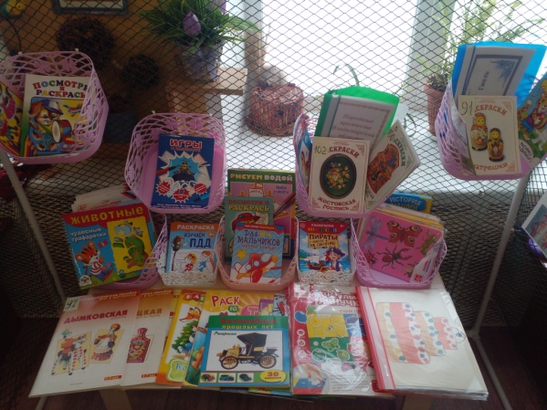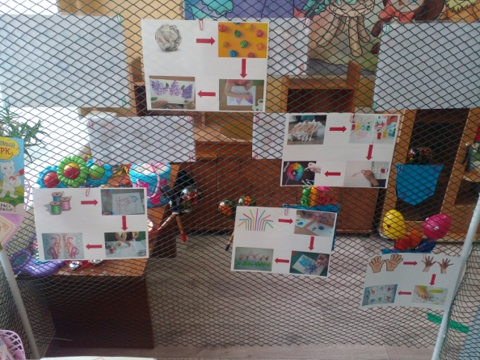

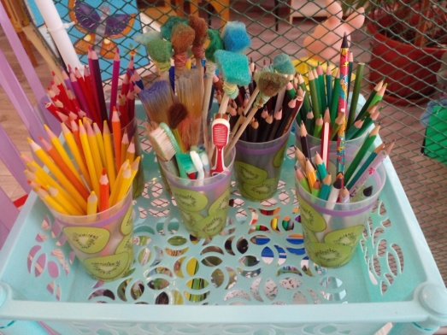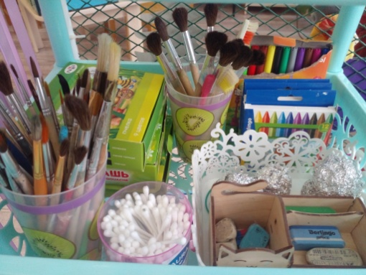

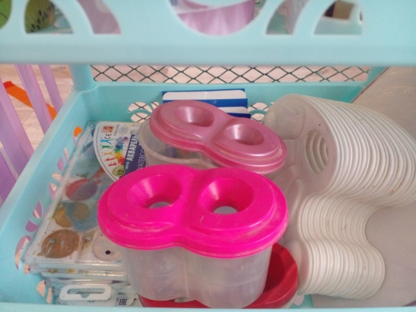

Также имеются папки по этапам рисования картин на все возрастные группы. Чтобы ребенок смог выбрать что нарисовать и как.Но есть и одаренные дети которые посещают старшую группу а рисуют по образцам подготовительной группы, а так же и наоборот. Каждый ребенок индивид и он имеет право выбрать.

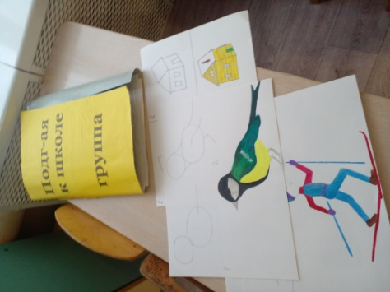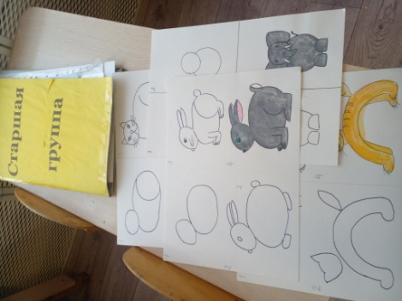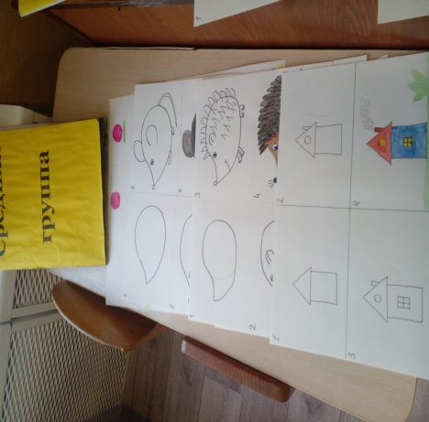

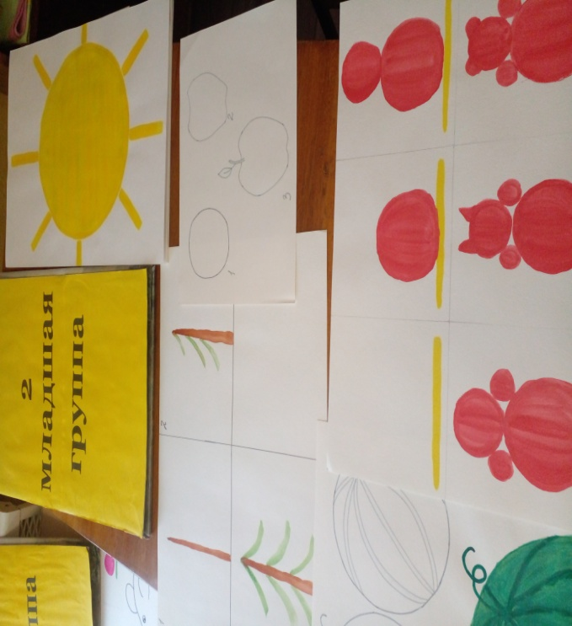
На правой боковой стенке домика располагается музыкальный уголок. В джинсовых кармашках находятся музыкальные инструменты и схемы использования музыкальных инструментов( музыкальные рисунки).

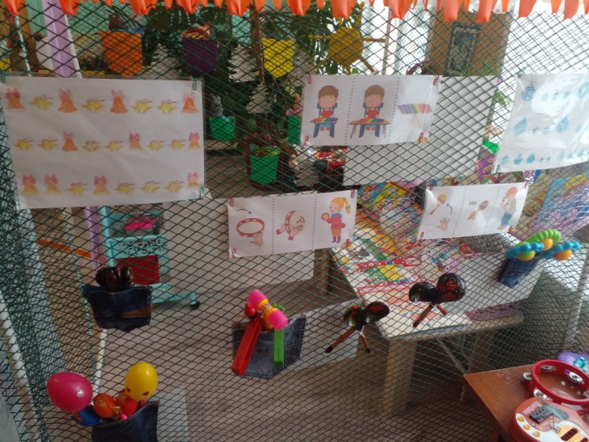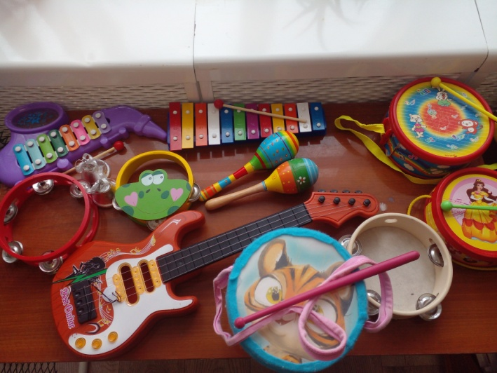

Так же имеются нетрадиционные музыкальный инструменты (изготовленные руками педагогов, детей и родителей)

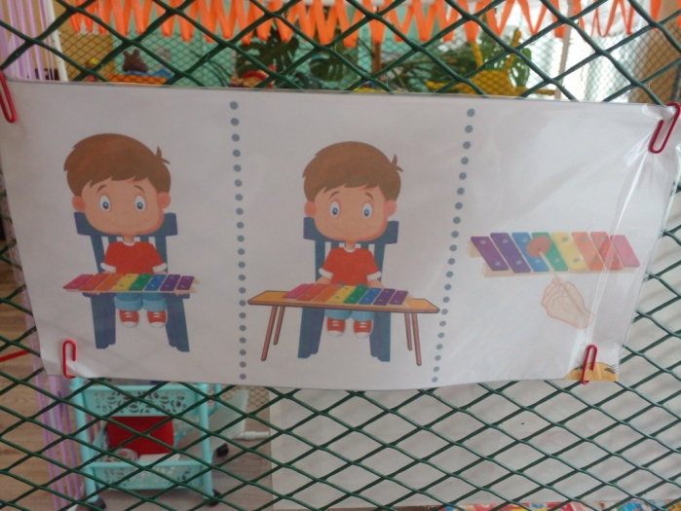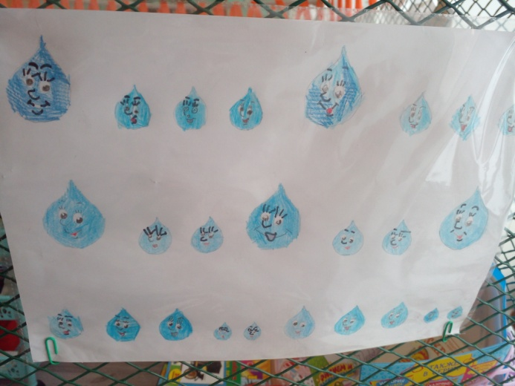

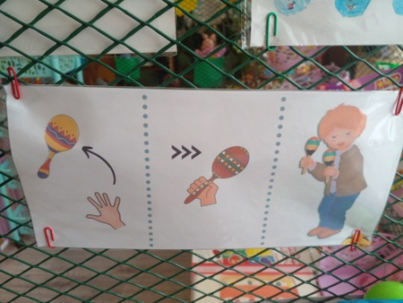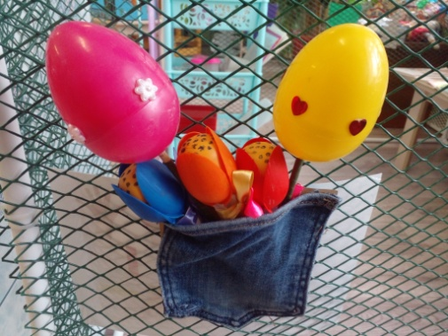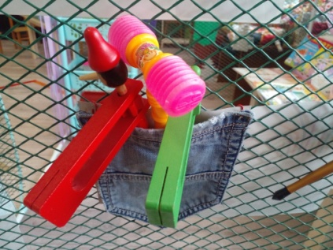

Рядом с домиком расположен заборчик творчества. На котором все участники могут разместить свое творчество, созданное своими руками. Ребятам очень интересно слушать о своих работах, что думают другие ребята, педагоги и родители. Которые тоже частые гости нашего Домика детского творчества.
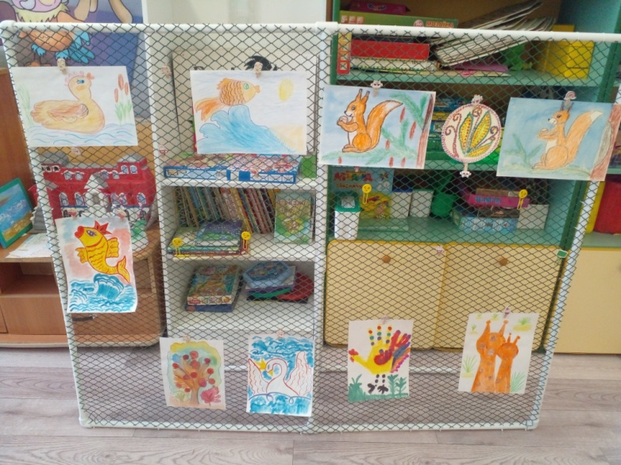
У нашей хозяйке бабушке Арише ,есть два весёлых гуся. Один серый другой белый. Ребята после посещения уголков подходят к гусятам и производят оценку данного посещения. Если им понравилось посещения и они еще хоте ли бы посетить его то ставят либо белого гусенка или свою фотографию к белому гусёнку. Ну а если что то не так для них то серей гусенок или их фото.

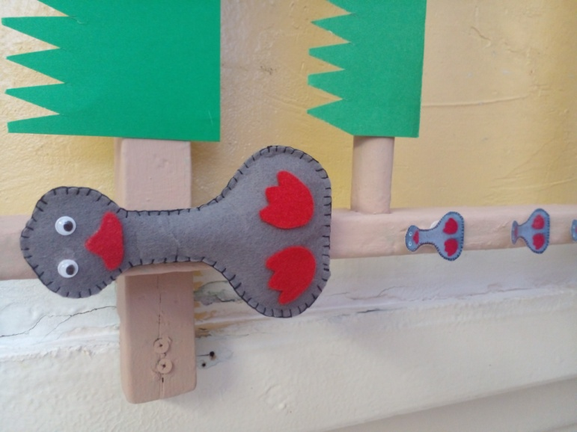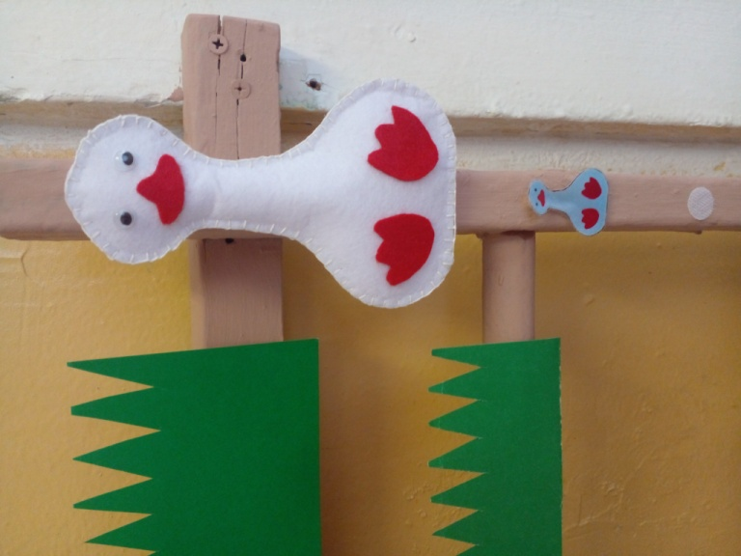
После оценки посещения каждый участник выбирает себе на память, небольшой кусочек счастья (либо в виде смайлика, короны, шарика, или нотки, и так как зима заканчивается дети предложили еще нарисовать снежинки на память).Все эти кусочки счастья били изготовлены старшими дошкольниками.

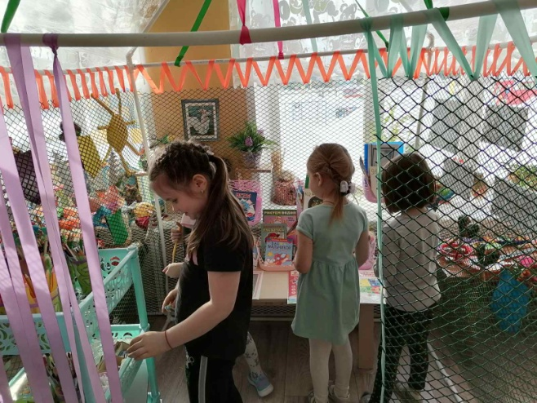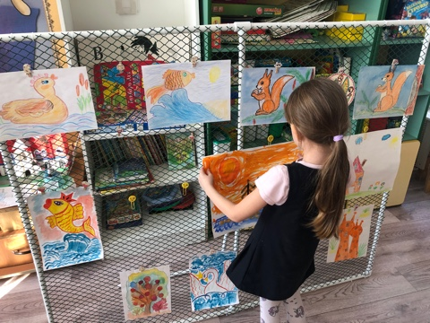
На родительском собрании была представлена презентация работы по нашему проекту, которая вызвала положительные отзывы у родителей. Был подведен итог и собрана ромашка пожеланий от родителей.

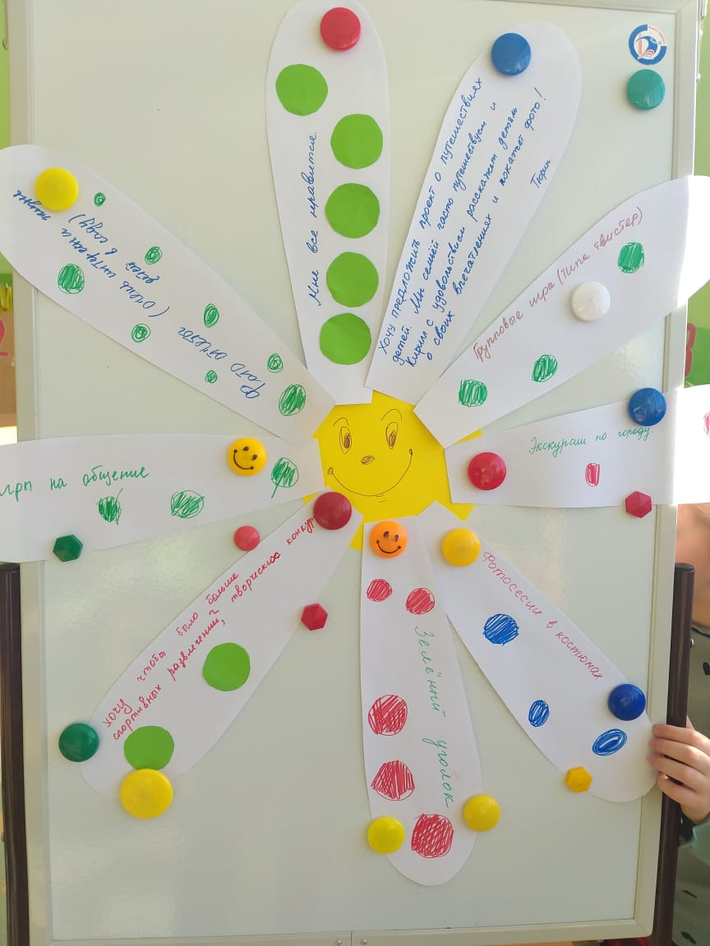

Заключение:
Проведя с детьми и родителями рефлексию по «Говорящей среде» можно сделать вывод, что проект реализован в полном объеме, но все решили и дальше продолжать начатую работу.
Таким образом, благодаря проекту «Говорящая среда – создаем вместе», у моих воспитанников появилась возможность почувствовать себя в своём пространстве полноправными хозяевами. Они проявляют активность и инициативность, осознают свою значимость, ощущают свой личный вклад в общее дело.
В свою очередь, мне, как педагогу этой группы, проект предоставляет возможность для творческой самореализации и организации воспитательно-образовательного процесса на новом качественном уровне.
А родители стали полноценными участниками воспитательно-образовательного процесса в детском саду.

